Zwei Betriebssysteme auf einem Gerät
B&R erweitert sein Automatisierungssystem um einen Hypervisor
B&R erweitert sein Automatisierungssystem um einen Hypervisor. Mit dieser Software können Windows oder Linux parallel zum B&R-Echtzeitbetriebssystem ausgeführt werden. So lassen sich zum Beispiel Steuerung und Visualisierungs-PC in einem Gerät vereinen. Mit dem Hypervisor kann zudem ein Industrie-PC als Edge-Controller eingesetzt werden. Dieser dient als Steuerung und sendet parallel dazu vorverarbeitete Daten via OPC UA an übergeordnete Systeme in die Cloud.
Virtuelles Netzwerk
Der Hypervisor stellt eine virtuelle Netzwerkverbindung bereit, mit der Anwendungen Daten betriebssystemübergreifend austauschen können. Ähnlich wie bei einer gewöhnlichen Ethernet-Schnittstelle werden Standard-Netzwerkprotokolle verwendet. An Stelle eines Kabels tritt ein reservierter Speicherbereich, der keinem der beiden Betriebssysteme zugeordnet ist.
Maximale Flexibilität
Der Anwender konfiguriert den Hypervisor und die Zuordnung der Hardware-Ressourcen in der B&R-Automatisierungssoftware Automation Studio. Die Systemkonfigurationen werden individuell bestimmt. Damit ist die Zuweisung von Ressourcen zum jeweiligen Betriebssystem flexibel. Während bisherige Parallelisierungs-Lösungen speziell auf eine Windows-Version zugeschnitten waren, ist der B&R-Hypervisor vollständig unabhängig von der Version der verwendeten Betriebssysteme.

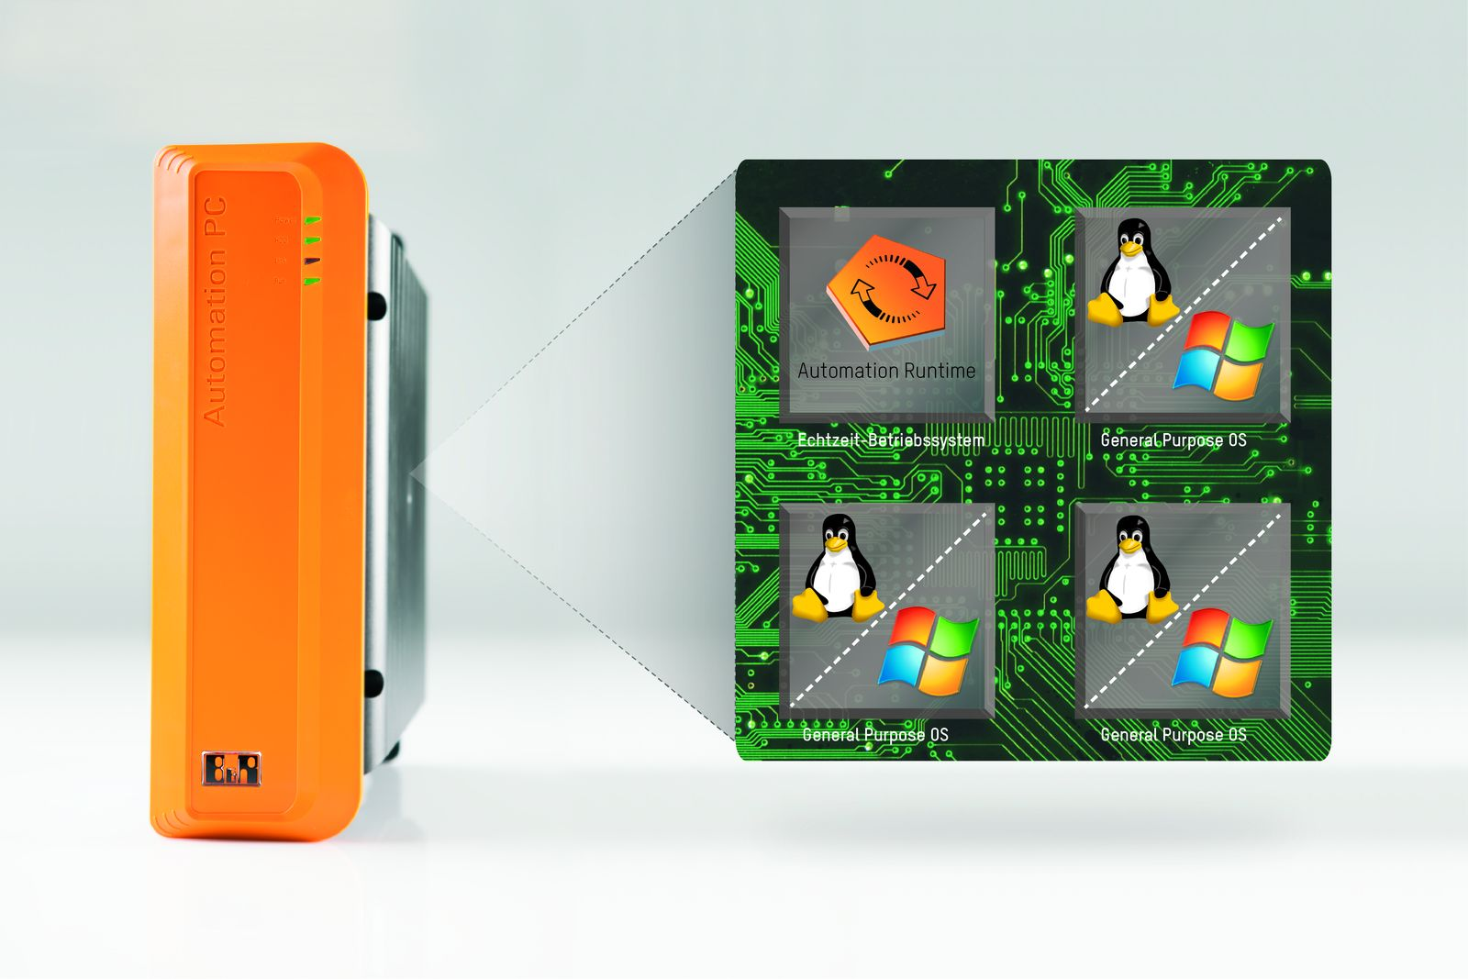
Der B&R Hypervisor ermöglicht den parallelen Betrieb mehrerer Betriebssysteme auf einem Gerät. Die Betriebssysteme können über ein virtuelles Netzwerk miteinander kommunizieren.

Über B&R
B&R, eine Division des ABB-Konzerns, ist ein weltweit führendes Unternehmen der industriellen Automatisierung mit Hauptsitz in Österreich. Als Branchenführer kombiniert B&R modernste Technologien mit fortschrittlichem Engineering. B&R bietet Kunden aus den unterschiedlichsten Branchen perfekte Gesamtlösungen in den Bereichen Maschinen- und Fabrikautomatisierung, Antriebs- und Steuerungstechnik, Visualisierung und integrierte Sicherheitstechnik. Lösungen für die Kommunikation im Industrial IoT - allen voran OPC UA, POWERLINK und der offene Standard openSAFETY - runden das Leistungsportfolio von B&R ab. Die Software-Entwicklungsumgebung Automation Studio ist wegweisend für zukunftsorientiertes Engineering. Mit innovativen Lösungen setzt B&R neue Standards in der Automatisierungswelt, hilft Prozesse zu vereinfachen und übertrifft Kundenerwartungen.
Weitere Informationen finden Sie unter www.br-automation.com

